Күні: 19.03.2021
Тәрбиеші: И. Тынянская
7 сынып.
Тақырыбы: «Отбасы-алтын діңгек»
Мақсаты: бала тәрбиесіндегі отбасының алатын орны ерекше екенін түсіндіру; оқушылардың бойында отбасына, отбасы мүшелеріне деген сүйіспеншілігін арттыру; оқушыларды әдептілікке, сыпайылыққа тәрбиелеу.
Өткізілу формасы: Әңгіме
Әңгіменің көрнекілігі: слайд, нақыл сөздер.
І.Ұйымдастыру кезеңі
Сергіту сәті:
Тәрбиеші: Армысың, ардақты Аспан - ата!
Армысың, мейрімді Жер - ана!
Армысың, шұғылалы алтын күн!
Күліп шықты күн бүгін,
Қуант бізді таңырқап,
Қуанатын күн бүгін.
Күліп шықты күн бүгін.
Сәлеметсіз бе, балалар! Сәлеметсіздер ме, құрметті балалар! Біз бүгін керемет бір ғажайып әлемге саяхатқа барамыз. Қалай ойлайсыздар, ол қандай әлем болуы мүмкін? Қане, ойланып көріндерші. Ол бір өзі кішкентай ғана шағын мемлекет. Ал олай болса, ол мемлекеттің аты «Отбасы» деп аталады. Балаға сіңірген ата-ана еңбегін, бала, өмір бойы ақтап бола алмайды. Балаға деген махаббатқа ешбір махаббат теңдесе алмайды, ол өле-өлгенше сусындайтын өшпес махаббат. Отбасы - адамзат бесігін тербеткен баланың бас ұстазы, ата-ана. Әр отбасында ата-ананың орны бөлек. Бала әкеден ақыл, анадан мейірім алады. Әке - отбасының асыраушысы, қамқоршысы, тірегі, ана – отбасының ұйытқысы. Қай халық болса да, үмітін ең алдымен ұрпағынан күтеді. Жанған отын сөндірмей, түтінін түтетіп, артына ұрпақ қалдыруды көздеген. Ал тәрбиенің көзі – ата - бабамыздан қалған ақылда, дана сөздерінде.
Текті білу ұрпаққа, біздерге сын,  Құрметтеп ата-баба, салт-дәстүрін  Тыңдайық кезекпенен жанұяны  Құлшынып ортамызға келген бүгін. | О, ата-анам,  Таянышым, тірегім!  Бар бақытты бір басыңа тіледім  Бізді жақсы болса екен деп қашанда.  Лүпілдейді сенің қамқор жүрегің!

Отбасы жайлы мақал-мәтел жарысы.  1. Отан - отбасынан басталады.  2. Ұяда не көрсең,  Ұшқанда соны ілесін. | Бақытты отбасы - келешек кепілі  Тәрбие - бұл жұмбақ шешімі.  Үйрету үлгі ету өнеге көрсету - әрқашан үлкендер міндеті.
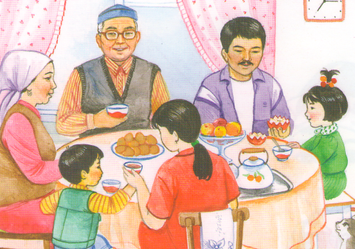
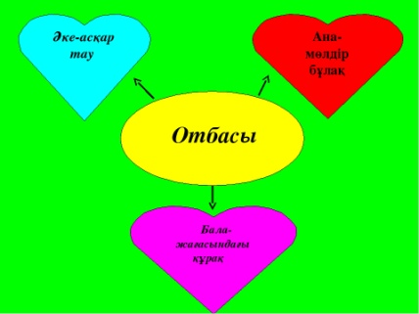
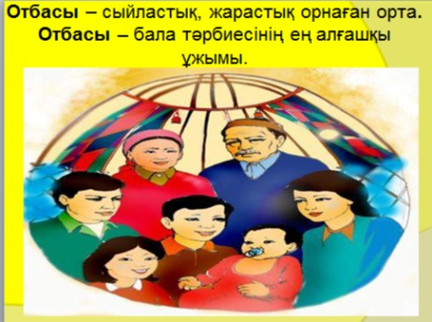

Қорытынды: «Отбасы-алтын діңгек» тақырыбындағы әңгімеден оқушылар отбасы-бұл барлық бастамалардың басы екенін түсінді. Ата-бабамыз балаға қамқорлықты анасының құрсағында жатқанда, ол дүниеге келмей-ақ жасаған. Жас нәрестені тек әке-шешесі ғана емес, ата-әжесі де тәрбиелеп, бойына жақсы қасиеттер сіңдіре білген. Олар әдептілігімен, өнерпаздығымен, отбасы мүшелерімен бір-біріне деген өзара достық қарым-қатынасымен, ерен енбегімен балаларына үлгі өнеге көрсеткен. «Бала – біздің болашағымыз» деп қарауы болашақ ел ұрпағының жақсы азамат болып өсуіне зор ықпалын тигізері анық. «Бала нені білсе ұядан, өле-өлгенше соны таныр қиядан» - дегендей, отбасындағы тәрбие балаға өмірлік азық болмақ! Сонымен оқушылар, ата-аналарымызды сыйлап құрметтейік. Айтқандарын тыңдап ренжітпейік.

